RELIEF  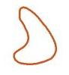  La courbe de niveau  La butte  La cuvette  La dépression  Le fossé  Le trou | RELIEF    La courbe de niveau  La butte  La cuvette  La dépression  Le fossé  Le trou | au sol  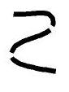  Le gros chemin  Le layon  La route  Le sentier  La falaise  Le rocher | au sol  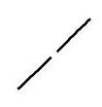  Le gros chemin  Le layon  La route  Le sentier  La falaise  Le rocher
RELIEF    La courbe de niveau  La butte  La cuvette  La dépression  Le fossé  Le trou | RELIEF    La courbe de niveau  La butte  La cuvette  La dépression  Le fossé  Le trou | au sol  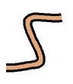  Le gros chemin  Le layon  La route  Le sentier  La falaise  Le rocher | au sol  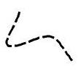  Le gros chemin  Le layon  La route  Le sentier  La falaise  Le rocher
RELIEF  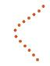  La courbe de niveau  La butte  La cuvette  La dépression  Le fossé  Le trou | RELIEF    La courbe de niveau  La butte  La cuvette  La dépression  Le fossé  Le trou | au sol  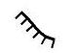  Le gros chemin  Le layon  La route  Le sentier  La falaise  Le rocher | au sol    Le gros chemin  Le layon  La route  Le sentier  La falaise  Le rocher
végétation    L’arbre isolé  La végétation au sol  Le bosquet  Le champs  La végétation difficilement pénétrable  La végétation impénétrable | végétation    L’arbre isolé  La végétation au sol  Le bosquet  Le champs  La végétation difficilement pénétrable  La végétation impénétrable | organisation    Le départ  Le poste  L’arrivée  Le ravitaillement  Le poste de secours  La zone interdite | organisation    Le départ  Le poste  L’arrivée  Le ravitaillement  Le poste de secours  La zone interdite
végétation    L’arbre isolé  La végétation au sol  Le bosquet  Le champs  La végétation difficilement pénétrable  La végétation impénétrable | végétation    L’arbre isolé  La végétation au sol  Le bosquet  Le champs  La végétation difficilement pénétrable  La végétation impénétrable | organisation    Le départ  Le poste  L’arrivée  Le ravitaillement  Le poste de secours  La zone interdite | organisation    Le départ  Le poste  L’arrivée  Le ravitaillement  Le poste de secours  La zone interdite
végétation    L’arbre isolé  La végétation au sol  Le bosquet  Le champs  La végétation difficilement pénétrable  La végétation impénétrable | végétation    L’arbre isolé  La végétation au sol  Le bosquet  Le champs  La végétation difficilement pénétrable  La végétation impénétrable | organisation    Le départ  Le poste  L’arrivée  Le ravitaillement  Le poste de secours  La zone interdite | organisation    Le départ  Le poste  L’arrivée  Le ravitaillement  Le poste de secours  La zone interdite

construction  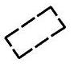  La ruine  Le bâtiment  L’affût de chasse  La mangeoire  Le muret  La clôture | construction  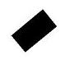  La ruine  Le bâtiment  L’affût de chasse  La mangeoire  Le muret  La clôture | eau    Le trou d’eau  Le captage d’eau  Le marais  Le lac  La rivière  Le petit ruisseau | eau    Le trou d’eau  Le captage d’eau  Le marais  Le lac  La rivière  Le petit ruisseau
construction    La ruine  Le bâtiment  L’affût de chasse  La mangeoire  Le muret  La clôture | construction  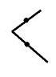  La ruine  Le bâtiment  L’affût de chasse  La mangeoire  Le muret  La clôture | eau    Le trou d’eau  Le captage d’eau  Le marais  Le lac  La rivière  Le petit ruisseau | eau    Le trou d’eau  Le captage d’eau  Le marais  Le lac  La rivière  Le petit ruisseau
construction  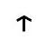  La ruine  Le bâtiment  L’affût de chasse  La mangeoire  Le muret  La clôture | construction  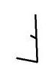  La ruine  Le bâtiment  L’affût de chasse  La mangeoire  Le muret  La clôture | EAU    Le trou d’eau  Le captage d’eau  Le marais  Le lac  La rivière  Le petit ruisseau | eau    Le trou d’eau  Le captage d’eau  Le marais  Le lac  La rivière  Le petit ruisseau

matériel  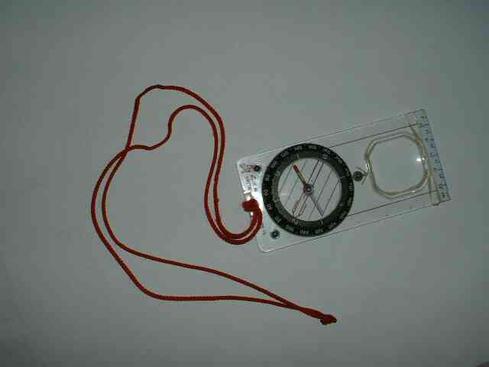  La boussole  La boussole pouce  Les chaussures  Le doigt sportident  Le porte définitions  La tenue | matériel  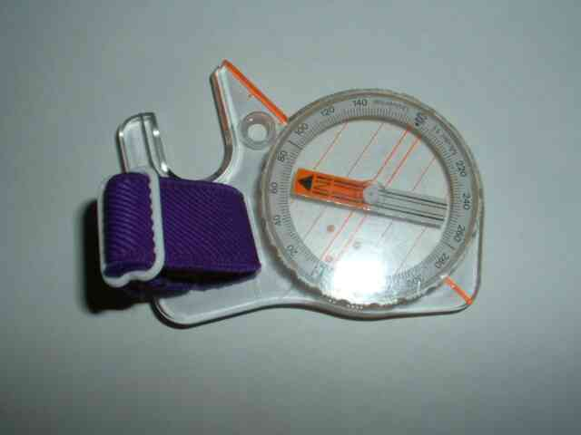  La boussole  La boussole pouce  Les chaussures  Le doigt sportident  Le porte définitions  La tenue | RELIEF  La courbe de niveau  La butte  La cuvette  La dépression  Le fossé  Le trou | RELIEF  La courbe de niveau  La butte  La cuvette  La dépression  Le fossé  Le trou
matériel  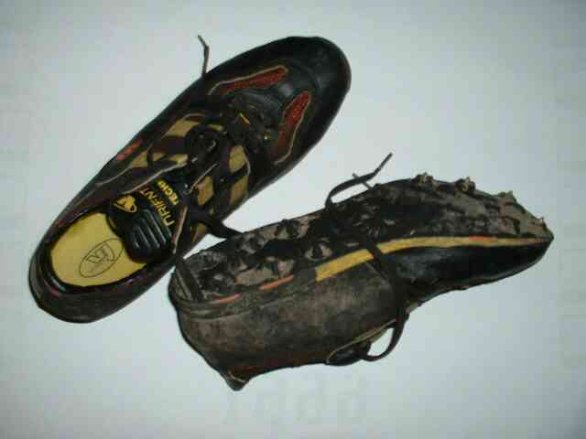  La boussole  La boussole pouce  Les chaussures  Le doigt sportident  Le porte définitions  La tenue | matériel  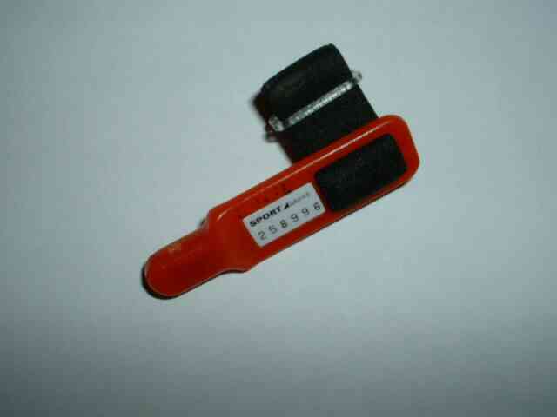  La boussole  La boussole pouce  Les chaussures  Le doigt sportident  Le porte définitions  La tenue | RELIEF  La courbe de niveau  La butte  La cuvette  La dépression  Le fossé  Le trou | RELIEF  La courbe de niveau  La butte  La cuvette  La dépression  Le fossé  Le trou
matériel  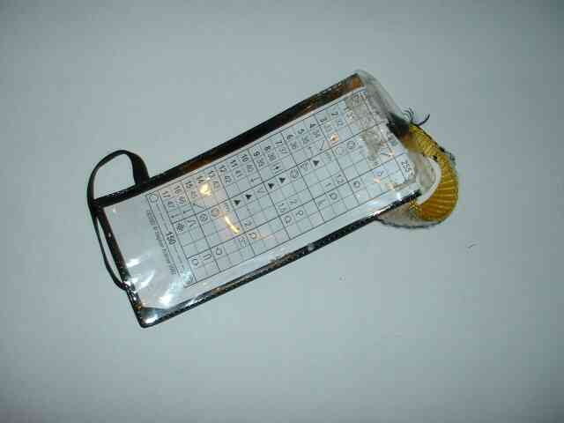  La boussole  La boussole pouce  Les chaussures  Le doigt sportident  Le porte définitions  La tenue | matériel  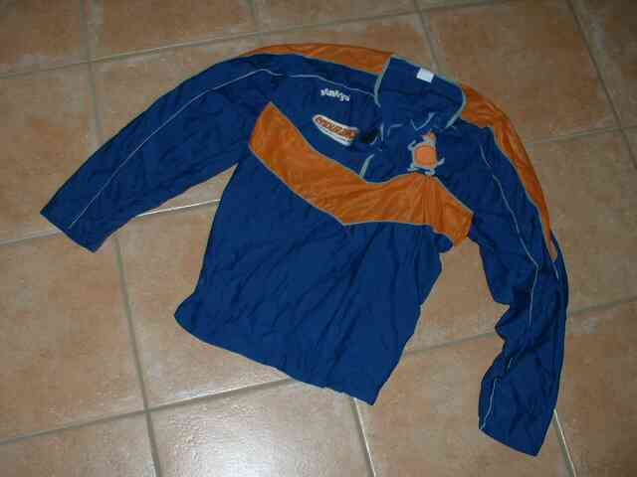  La boussole  La boussole pouce  Les chaussures  Le doigt sportident  Le porte définitions  La tenue | RELIEF  La courbe de niveau  La butte  La cuvette  La dépression  Le fossé  Le trou | RELIEF  La courbe de niveau  La butte  La cuvette  La dépression  Le fossé  Le trou
végétation  L’arbre isolé  La végétation au sol  Le bosquet  Le champs  La végétation difficilement pénétrable  La végétation impénétrable | végétation  L’arbre isolé  La végétation au sol  Le bosquet  Le champs  La végétation difficilement pénétrable  La végétation impénétrable | organisation  Le départ  Le poste  L’arrivée  Le ravitaillement  Le poste de secours  La zone interdite | organisation  Le départ  Le poste  L’arrivée  Le ravitaillement  Le poste de secours  La zone interdite
végétation  L’arbre isolé  La végétation au sol  Le bosquet  Le champs  La végétation difficilement pénétrable  La végétation impénétrable | végétation  L’arbre isolé  La végétation au sol  Le bosquet  Le champs  La végétation difficilement pénétrable  La végétation impénétrable | organisation  Le départ  Le poste  L’arrivée  Le ravitaillement  Le poste de secours  La zone interdite | organisation  Le départ  Le poste  L’arrivée  Le ravitaillement  Le poste de secours  La zone interdite
végétation  L’arbre isolé  La végétation au sol  Le bosquet  Le champs  La végétation difficilement pénétrable  La végétation impénétrable | végétation  L’arbre isolé  La végétation au sol  Le bosquet  Le champs  La végétation difficilement pénétrable  La végétation impénétrable | organisation  Le départ  Le poste  L’arrivée  Le ravitaillement  Le poste de secours  La zone interdite | organisation  Le départ  Le poste  L’arrivée  Le ravitaillement  Le poste de secours  La zone interdite

construction  La ruine  Le bâtiment  L’affût de chasse  La mangeoire  Le muret  La clôture | construction  La ruine  Le bâtiment  L’affût de chasse  La mangeoire  Le muret  La clôture | eau  Le trou d’eau  Le captage d’eau  Le marais  Le lac  La rivière  Le petit ruisseau | eau  Le trou d’eau  Le captage d’eau  Le marais  Le lac  La rivière  Le petit ruisseau
construction  La ruine  Le bâtiment  L’affût de chasse  La mangeoire  Le muret  La clôture | construction  La ruine  Le bâtiment  L’affût de chasse  La mangeoire  Le muret  La clôture | eau  Le trou d’eau  Le captage d’eau  Le marais  Le lac  La rivière  Le petit ruisseau | eau  Le trou d’eau  Le captage d’eau  Le marais  Le lac  La rivière  Le petit ruisseau
construction  La ruine  Le bâtiment  L’affût de chasse  La mangeoire  Le muret  La clôture | construction  La ruine  Le bâtiment  L’affût de chasse  La mangeoire  Le muret  La clôture | EAU  Le trou d’eau  Le captage d’eau  Le marais  Le lac  La rivière  Le petit ruisseau | eau  Le trou d’eau  Le captage d’eau  Le marais  Le lac  La rivière  Le petit ruisseau

matériel  La boussole  La boussole pouce  Les chaussures  Le doigt sportident  Le porte définitions  La tenue | matériel  La boussole  La boussole pouce  Les chaussures  Le doigt sportident  Le porte définitions  La tenue | au sol  Le gros chemin  Le layon  La route  Le sentier  La falaise  Le rocher | au sol  Le gros chemin  Le layon  La route  Le sentier  La falaise  Le rocher
matériel  La boussole  La boussole pouce  Les chaussures  Le doigt sportident  Le porte définitions  La tenue | matériel  La boussole  La boussole pouce  Les chaussures  Le doigt sportident  Le porte définitions  La tenue | au sol  Le gros chemin  Le layon  La route  Le sentier  La falaise  Le rocher | au sol  Le gros chemin  Le layon  La route  Le sentier  La falaise  Le rocher
matériel  La boussole  La boussole pouce  Les chaussures  Le doigt sportident  Le porte définitions  La tenue | matériel  La boussole  La boussole pouce  Les chaussures  Le doigt sportident  Le porte définitions  La tenue | au sol  Le gros chemin  Le layon  La route  Le sentier  La falaise  Le rocher | au sol  Le gros chemin  Le layon  La route  Le sentier  La falaise  Le rocher

